重庆科技大学

实　验　报　告

课程名称：_________ 数据可视化技术

学 院：_ 计算机科学与工程学院（人工智能学院）

专业班级：______ 智科2023-02 __ _

学生姓名：_____ 刘志贵 ___ __

学 号：_________ 2023440221 _

**重庆科技大学实验报告**

|  |  |  |  |  |  |
| --- | --- | --- | --- | --- | --- |
| 课程名称 | 数据可视化技术 | | 实验项目名称 | **绘制简单图表** | |
| 开课学院 | | 计算机科学与工程学院 | | 实验日期 | 2025.9.25 |
| 学生姓名 | 刘志贵 | 学号 | 2023440221 | 专业班级 | 智科2023-02 |
| 指导教师 | 杨怡康 | | 实验成绩 | |  |

一、实验目的

掌握利用Matplotlib进行简单图表绘制的方法。

熟悉收集数据的过程与方法。

二、实验结果

1.anaconda文件夹内的内容：

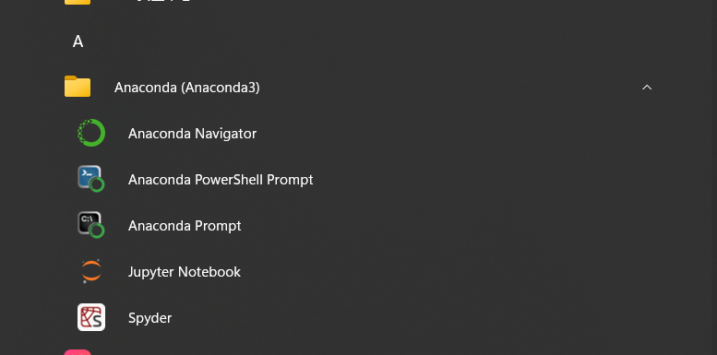

图1开始页面中anaconda文件夹内容

1. 输入 import matplotlib.plot as plt 后的结果：

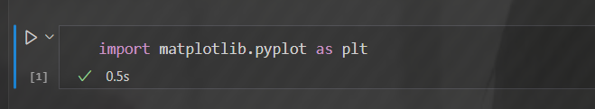

图二 运行import matplotlib.plot as plt后的结果图

说明：虽然没有任何输出，但在vscode下显示运行成功了，说明在这个虚拟环境我成功导入了matplotlib包。

1. 天气折线对比图（9.25-10.01）：

|  |  |  |  |  |  |  |  |  |
| --- | --- | --- | --- | --- | --- | --- | --- | --- |
|  |  | 今天(t) | t+1 | t+2 | t+3 | t+4 | t+5 | t+6 |
| 沙坪坝 | 最高气温 | 26 | 27 | 32 | 31 | 27 | 26 | 32 |
| 最低气温 | 22 | 24 | 23 | 25 | 24 | 23 | 24 |
| 汕尾市 | 最高气温 | 28 | 32 | 33 | 30 | 31 | 30 | 31 |
| 最低气温 | 25 | 25 | 26 | 26 | 26 | 25 | 26 |

表1 两地最高气温与最低气温对比表

根据收集的沙坪坝与家乡的最高最低气温数据，得到以下图：

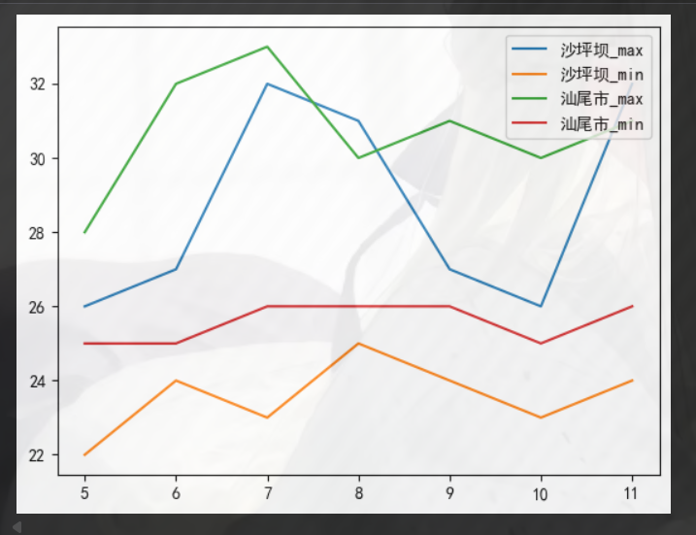

图3 两地最高最低气温对比折线图

说明：后面我都是在vscode中编写的代码，vscode我设置了背景图所以带有图片背景的阴影显示。

1. 教务系统成绩的直方图与箱型图：

查阅教务系统得到各科成绩为：[70 72 76 79 81 83 86 86 89 91 94 96]：

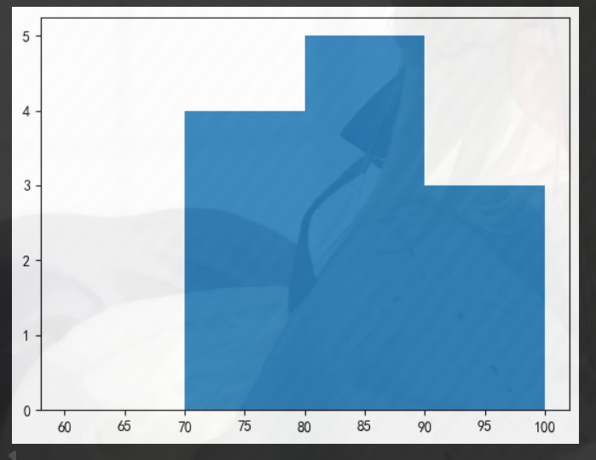

图4 成绩分布直方图

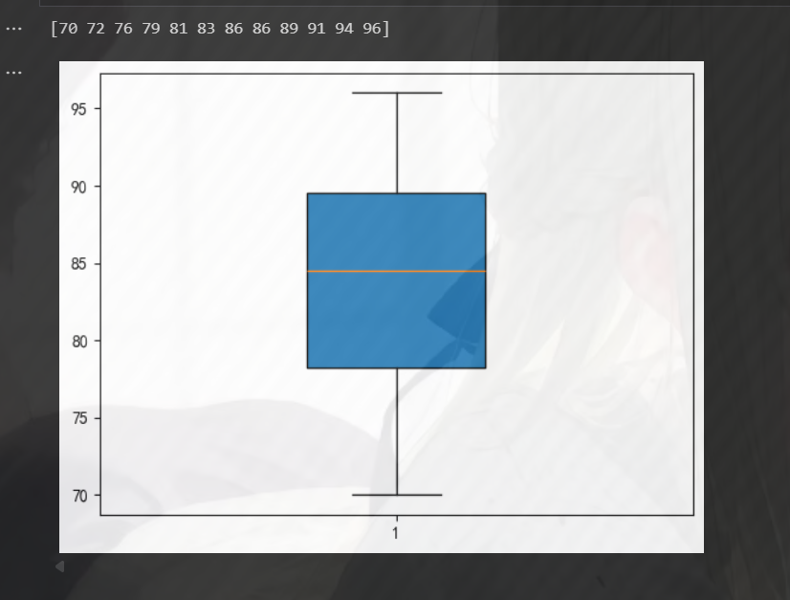

图5 成绩分布箱型图

两种图形的区别：采用直方图和箱型图显示成绩的区别：直方图能够很好的显示成绩的分布，箱型图则是可以很好的显示出统计量，如上四分位，中位数等，也能清楚看到数据的异常值。

1. 霍兰德职业倾向图：

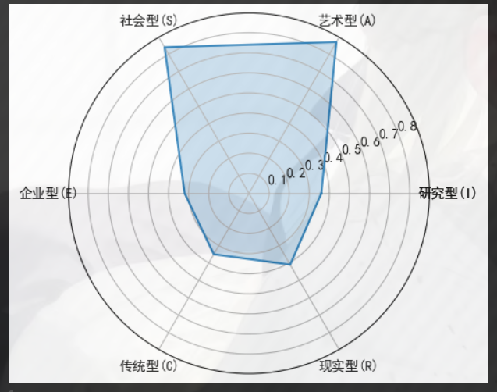

图6 霍兰德职业倾向分析数据雷达图

说明：网站测试出的霍兰德表现为艺术型和社会型，上面用雷达图表达出来了，说明我比较善于创造和与人沟通，适合教师和文化工作者，所以我可以通过继续提升自己的创造力和自我表达能力来提高我的竞争力。

1. 不同型号手机价格对比柱状图：

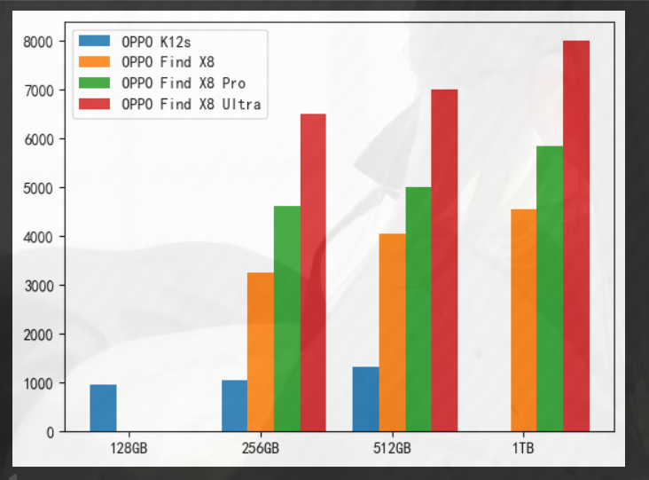

图7 手机不同型号内存与价格对比柱状图

三、思考体会

在进行这几个图像绘制的时候，我最开始遇到了中文显示错误的问题，然后根据老师的参考代码添加了plt.rcParams['font.family'] = 'SimHei'和plt.rcParams['axes.unicode_minus'] = False后就正常显示出中文标签了：

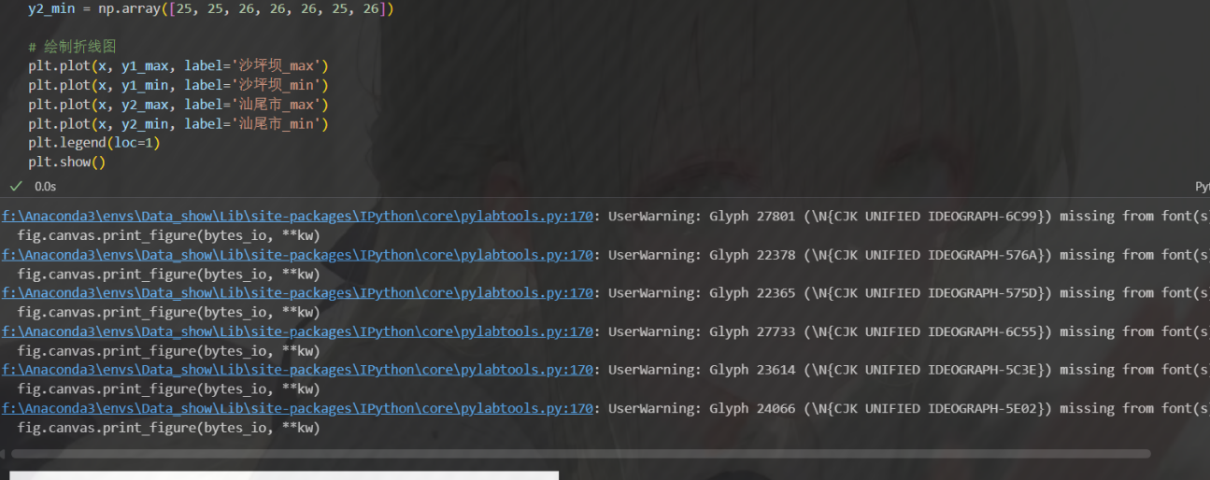

图8 添加中文标签显示报错图

至于其他的图像绘制问题，在指导书的要求以及老师的参考代码下，并没有多复杂，但也需要细心，例如在霍兰德雷达图绘制时需要注意数据是从0°开始逆时针输出的，以及需要首尾相连。就像老师说的，正常学习通过该课程对于我们来说并不困难。实验一的相关代码见附录。

**附录：**

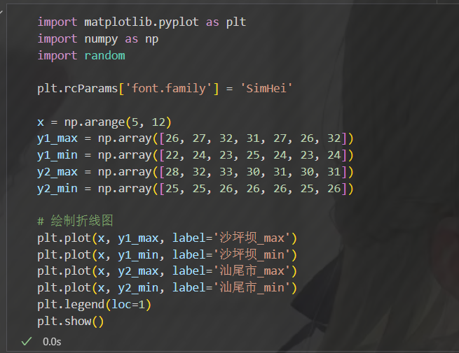

图9 第3题代码

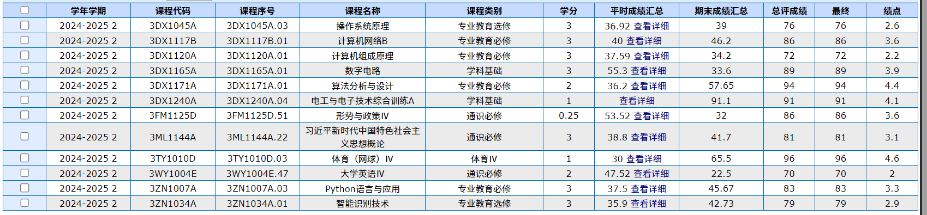

图10 教务系统上学期成绩数据

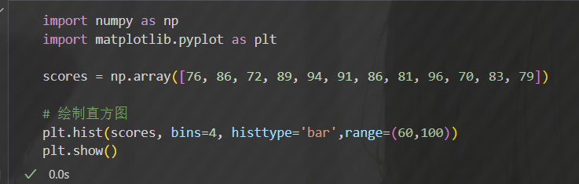

图11 第4题直方图代码

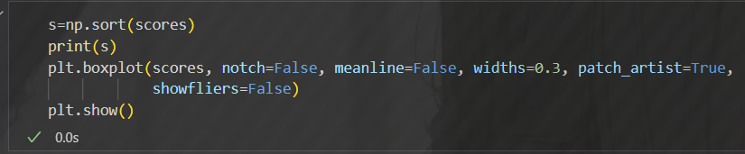

图12 第4题箱型图代码

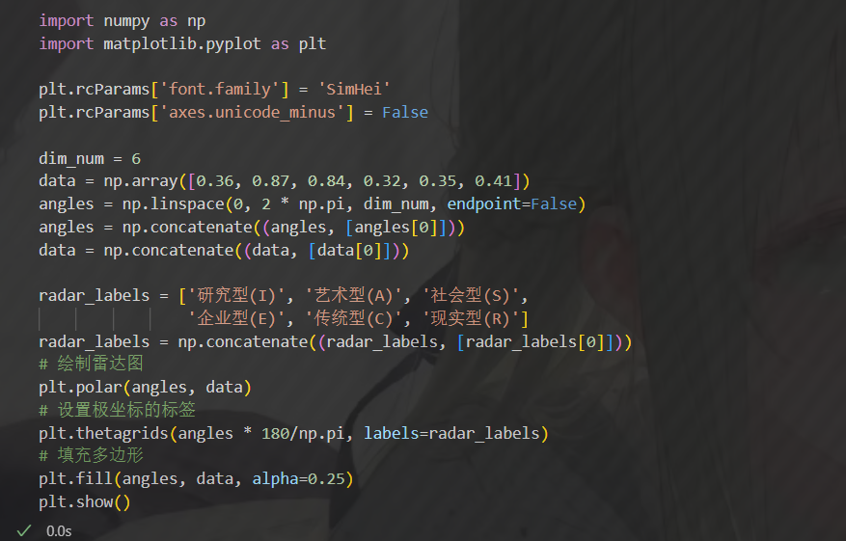

图13 第5题霍兰德雷达图绘制代码

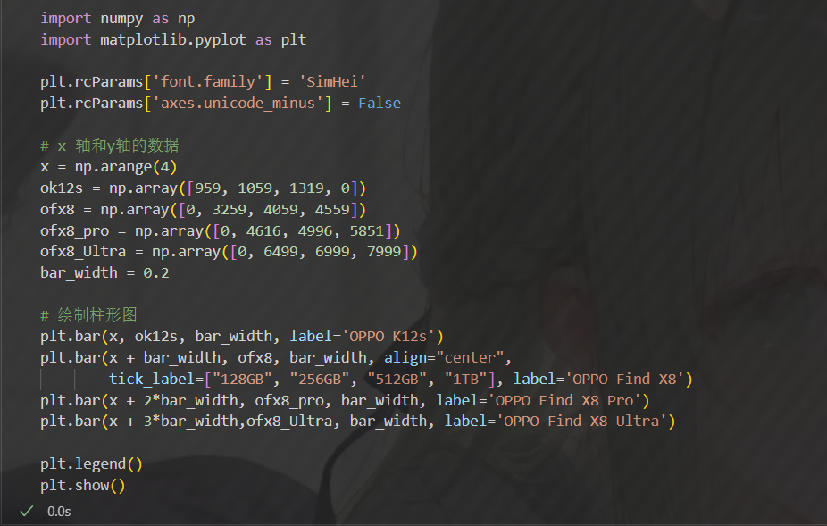

图14 第6题手机内存与价格对比图代码